丽水、湖州、衢州2025年11月三地市高三教学质量检测 历史试题卷
考生注意：
1.答题前，请务必将自己的姓名、准考证号用黑色字迹的签字笔或钢笔分别填写在试题 卷和答题纸规定的位置上。
2.答题时，请按照答题纸上“注意事项”的要求，在答题纸相应的位置上规范作答，在本 试题卷上的作答一律无效。

选择题部分
一、选择题I (本大题共6小题，每小题2分，共12分。每小题列出的四个备选项中只有 一个是符合题目要求的，不选、多选、错选均不得分)
1. 中国古代社会发展经历了从“满天星斗”的英雄时代，归于国家建构的政治时代；由 万邦林立的状态，进入一体王朝的过程。这一转变的关键节点是
A. 炎黄部落联盟的形成 B. 周王“天下共主”地位确立
C. 奴隶制国家夏朝建立 D. 阶级分化及权贵阶层的出现
2. 先秦某学者认为：“威有三：有道德之威者，有暴察之威者，有狂妄之威者。……此 三威者，不可不孰察也。道德之威成乎安强，暴察之威成乎危弱，狂妄之威成乎灭亡 也。”该学者所属学派最有可能是
A. 道家 B. 墨家 C. 法家 D. 儒家
3.1929年，有学者指出：“机器与劳工之间有巨大之关系，盖机器即资本。有劳工而 无资本，则无事可为；有资本而无劳力，则无事可成。……然中国则工人过多，资本 太少。……复因资本太少，需过于供，利息必大。故中国成立工厂必仰金融界之鼻息。” 该学者旨在说明
A. 民族工业发展面临资本短缺困境 B. 民族资产阶级受到官僚资本的排挤
C. 工人处境恶化导致阶级矛盾尖锐 D. 恶性通货膨胀政策影响工业化进程
4.2025年9月3日，中国人民抗日战争暨世界反法西斯战争胜利80周年阅兵式上东风 —61洲际导弹首次公开亮相，可携带6至10枚分导式核弹头，射程覆盖全球。这一 大国重器体现了我国
A. 打破了超级大国的核垄断地位 B. 军队的现代化水平进一步提升
C. 成为拥有最先进核技术的国家 D. 核武器研发开始走在世界前列

5.1570年，墨西哥白银与黄金比为12:1,在中国则为4:1。墨西哥白银一旦进入中国市 场，其购买力立即上升三倍。西班牙人惊呼：“这儿所有东西都很便宜，几乎是免 费给!”这一现象
A. 引发了西欧社会的价格革命 B. 推动了跨太平洋贸易的发展
C. 拉开了欧洲海外扩张的序幕 D. 标志着世界市场的初步形成 6.1933年《红色中华》刊登了一幅漫画。下列最契合漫画主题的是
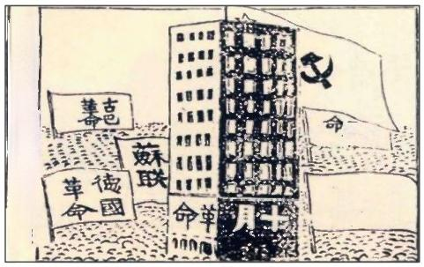
世界革命莫，基醴
开 华
幕冑

A. 世界上第一个社会主义国家诞生
B. 社会主义制度从一国扩展到多国
C. 十月革命鼓舞世界被压迫民族的斗争
D . 不同社会制度的国家可以共处与合作
二、选择题Ⅱ (本大题共12小题，每小题3分，共36分。每小题列出的四个备选项中只 有一个是符合题目要求的，不选、多选、错选均不得分)浙考神墙750
7.《史记 · 货殖列传》描述，山西饶材、玉石；山东多鱼、丝；江南出楠、犀、玳瑁； 龙门多牛、羊、筋角；铜、铁则千里往往山出棋置。此其大较也。皆中国人民所喜好， 谣俗被服饮食奉生送死之具也。故待农而食之，虞而出之，工而成之，商而通之。由 此可知作者强调
A. 农、虞、工、商分工协作 B. 国家通过政令干预商品流通
C. 江南农业应实行多种经营 D. 物产差异决定各地经济水平
8. 苏辙提出：“周官之法，使民之贷者，与其有司辨其贵贱，而以国服为息。……春贷 以敛缯帛，夏贷以收秋实，薄收其息而优之，使之偿之无难，……以收其心。使民得 脱于奴隶之中，而获自属于天子。如此则天下之游民可得而使，富民之贷，可以不禁 而自息。”苏辙在这一构想中，所期望达到的根本政治目的是
A. 官府控制借贷以强化皇权根基 B. 将商业利润尽数收归国家财政
C. 平抑粮食价格以稳定社会秩序 D. 简化税收名目减轻农民的负担

9. 下图是中国古代某一朝代行政区划体系示意图。该朝代 县
中央—布政使司(省) — —府- 州 — 县

直隶州— —县

A. 出现了三省一体化的趋势 B. 开创律例合编体例
C. 专设理藩院掌管民族事务 D. 开始设立行省制度
10.有学者认为，经过1901年的洗心革面，科举制的考试内容和文体几乎是脱胎换骨了， 以往人们认为很坏的八股文已不存在。只是由于科举的向心力太大，阻碍了新式学 堂的兴办。在西学东渐和外来势力强力介入的情况下，科举制的废止实际上是清末 时代背景下的必然结果。该学者认为科举制的废止是
A. 因考试内容脱离实际 B. 西方列强干涉的结果
C. 废于时而不是废于制 D. 清末新政的主动选择
11.1948年12月，东北野战军攻克密云，迫使傅作义收缩防线。与此同时，华北第2 兵团杨得志部将傅作义嫡系第35军围困于新保安，切断北平与张家口的联系。材料 描述的事件发生在
A. 辽沈战役期间 B. 淮海战役期间
C. 平津战役期间 D. 太原会战期间
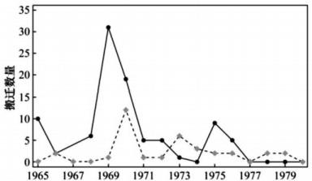
12. 右图为我国高校向西南、西北地区迁移 统计图(注：图中统计不包含高校的回 迁情况。期间，迁入的高校大多经历多 次搬迁，例如北京建筑工业学院1969 年迁到湖南常德，1971年迁至湖北武 汉)。该图数据的变化
A. 表明国民教育体系初具规模
年份
B. 与国家战略的变化息息相关 首次搬迁数量……非首次搬迁数量
C. 见证我国西部大开发战略的实施
D. 是国民经济八字方针实施的结果
13. 《汉谟拉比法典》规定：男方交聘金聘礼订婚后，因“见其他妇女”而拒娶之，女 方则占有其全部聘金聘礼；若女方因第三者而拒婚，应偿还聘金聘礼，第三者不得 娶其为妻。这一规定反映了该法典
A. 是最早的成文法典 B. 有利于维护社会秩序
C. 涉及内容非常广泛 D. 维护奴隶主阶级利益

14. 有学者描述：“在凡尔赛的小礼拜堂里，路易十四面向祭坛、面向他的神；大贵族 们则面向路易十四，面向他们的神。”下列项中，与上述现象直接相关的是
A. 法国王权达到顶峰 B.《 至尊法案》的颁布
C. 等级君主制的形成 D. 英法百年战争的结束
15. 古代世界某一民族被称为“诗歌的民族”,每年特定时期“众诗人聚集赛诗，取其 优者，以金水书诗句于麻布，悬于克尔白帷幔之间”。该民族最初的家乡位于

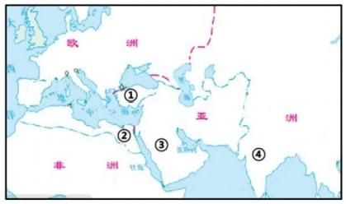
A.① B.② C.③ D.④
16. 蒸汽机把劳动力集中到城市，把农业社会中“家长”与“民众”的关系切断了，工 人成了“自由”的劳动力，他们除了“做一天工拿一天钱”之外，与工厂主没有任 何关系。家长制关系一旦松弛，上下间的冲突便立刻显现，温情脉脉的家长制社会 消失了，取而代之的是“阶级”社会。该材料主要说明工业革命
A. 改变社会结构 B. 宣告阶级社会到来
C. 促进乡村变革 D. 推动城市化的进程
17. 有研究显示，过去30年，美国国会仅通过4项移民相关法案，均未触及核心议题。 两党将移民问题意识形态化——民主党将“庇护城市”作为争取少数族裔选票的政 治符号，共和党则借“边境危机”巩固保守派基本盘。2023年，两党在众议院就移 民相关的《农场劳动力现代化法案》达成初步共识，但在参议院因“是否附加边境 墙预算”条款而破裂。上述现象反映了
A. 移民群体对改革诉求存在严重分歧 B. 两党将移民问题作为政治博弈工具
C. 国会立法权因两党立场不同被削弱 D. 政党分肥制严重影响工作的连续性
18. 近年来，和田地区发现了一批唐代于阗语文书，其中有契约记载：萨波思略向工匠 汉卡租赁5棵桑树，租期1年，租金为3匹“絺细”(一种丝织品),末尾有双方 及知见人画指。最初，学者们误将契约中的“桑”字译为“牛角瓜”,导致文书内 容逻辑混乱。后有学者通过对比俄罗斯艾尔米塔什博物馆馆藏的两件同类型于阗语 文书，最终确认“桑”字的正确含义，使文书得以正确解读。材料主要说明
A. 靠文本的内部逻辑即可实现历史文献的准确解读
B. 契约直接印证了唐代于阗地区租赁经济的活跃性
C. 跨文本比较和语言学方法对历史研究有重要价值
D. 契约内容体现了唐朝中原与边疆的经济文化交流

非选择题部分

三 、非选择题(本大题共4小题，其中第19题12分，第20题12分，第21题12分，第 25题16分，共52分)浙考神墙750
19. 阅读材料，回答问题。(12分)
材料一
汉刺史乘传周行郡国，无适所治。中兴(东汉光武帝)所治有定处。初岁尽诣京师奏 事。中兴但因计吏，不复自诣京师。……时灵帝政化衰缺，四方兵寇，焉以为刺史威轻， 乃建议改置牧伯，镇安方夏，清选重臣，以居其任。议未即行，并州刺史张懿、凉州刺史 耿鄙并为寇贼所害，故焉议得用。出焉为监军使者，领益州牧。州任之重，自此而始。
——据《通典 ·职官典》等整理
材料二
(雍正元年)谕：尔等科道诸臣，原为朝廷耳目之官，凡有所见，自应竭诚入告。今 著尔等各科道，每日一人上一密折，轮流具奏，无论大小时务，皆许据实陈之。……以六 科内升外转，始隶都察院。 ……(乾隆五十一年)御史曹锡宝弹劾和珅家人刘全，反以不 实将其革职留任。
——据《清世宗实录》等整理
(1)根据材料一，概括刺史制度的变化。结合所学，分析“州任之重，自此而始”的影 响。(6分)

(2)根据材料二，概括清代强化监察的措施，并结合所学，分析其作用。(6分)

20. 近代中国民族危机不断加深的过程也是中国人民不断觉醒的过程。阅读材料，回答问 题。(12分)
材料一
1919年5月4日晚，北京警察厅对当日运动中被捕学生(部分)审问后的简要记录

姓名 | 籍贯 | 年龄(岁) | 参加游行的原因
许德珩 | 江西 | 26 | 昨晚在法科大礼堂参加集会，得知中国外交失败， 为表达民气，决定集会游行。今日中午在北大操场集 合，然后去天安门。
李良骥 | 江苏 | 27 | 昨天下午闻讯为青岛问题有二十多人在学校开 会，今天上午帮助写旗子、标语。
江绍原 | 安徽 | 21 | 参与筹备集会，只是想到公使馆要求伸张公理， 约于今天一点在大操场集合去天安门。
刘国干 | 直隶 | 19 | 通过《益世报》获知青岛将被日本侵吞，在北京 饭店遇见学生游行，为表示同情，随后加入队伍。
——据北京市档案馆《五四运动档案史料选编》整理
材料二
在抗战之初，毛泽东同志一针见血地指出：“不要人民群众参加的单纯政府的片面抗 战，是一定要失败的。因为它不是完全的民族革命战争，因为它不是群众的战争。”中国 共产党把动员一切力量争取抗战的胜利，作为中国抗战的中心任务，……党还以多种形式 将广大工农群众组织起来，进行“全民总动员”“实行全民武装”,并通过自身整风进一 步密切党群关系，由此激发出了全体中华儿女众志成城、共御外侮，为民族而战、为祖国 而战、为尊严而战的磅礴力量，进而为夺取抗战全面胜利提供了最强大的力量支持。
——摘编自《人民至上是夺取抗战胜利的关键所在》
(1)根据材料一，概括学生参与五四运动的动机。结合所学，从思想文化角度分析五四 运动能迅速发展为全国性爱国革命运动的条件。(6分)

(2)根据材料二，概括中国共产党为争取抗战胜利所作的努力。结合所学，说明抗日战 争是如何推动近代中国走向民族复兴的。(6分)

21. 咖啡是历史镜像之一。阅读材料，回答问题。(12分)
材料一
在整个18世纪，英国越来越多的咖啡馆，为人们的非正式会面提供了一个理想的场 所。法国的阿贝 ·普雷沃斯特造访后，对咖啡馆里人与人之间阶级界限的消弭留下了深刻 印象。他写道：在好几个咖啡馆，围坐一桌的，既有贵族，也有鞋匠、裁缝、酒馆老板等 等，而且好像彼此熟悉，谈论的都是当下时事。这里，政府事务既是大人物的事，也是老 百姓的事，每人都有权发表意见。人们以口头或书面的方式，对现实或谴责、或肯定、或 抨击、或抱怨，而当局并不干预。即便是国王，也在人们议论之列。 ……咖啡馆成为18 世纪英国的重要公共舆论空间。
——据萨利 ·杜根《剧变——英国工业革命》等整理
材料二
位于非洲之角的埃塞俄比亚被誉为咖啡“故乡”。……咖啡种植业是一些非洲国家的 支柱产业，同时也是非洲所遭遇的历史与现实不公的一个缩影。“一公斤优质咖啡豆的价 格可能是2.5美元，但同等重量、经过烘焙、研磨和包装的咖啡价格可能是40美元。全 球南方国家的资金大量流失到北方国家。损失的不仅仅是金钱，还有就业机会。非洲损失 巨大。”乌干达总统2023年在第二届G25 非洲咖啡峰会期间说。他把西方国家利用非洲 咖啡原料赚取巨额利润的做法称为“现代奴隶制”,希望进一步唤起非洲咖啡生产国自主 发展本国产业、加强南方国家合作的意识。
——摘编自林晶《一颗咖啡豆的前世今生》
(1)根据材料一，概括这一 “重要公共舆论空间”的特点，并结合所学，分析这些特点 产生的社会背景。(6分)

(2)根据材料二，指出非洲咖啡产业的现状，并结合所学，简述非洲国家应如何应对国 际贸易中的挑战。(6分)

微信公众号：浙考神墙750 浙江高考墙750QQ:2754808740

22. 阅读材料，回答问题。(16分)
材料一

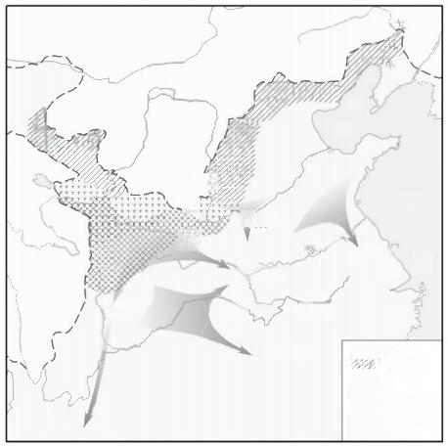
勃
海
河

水
东
M?
◎洛阳
长安
丹阳郡
海
o 襄阳郡
水
蜀郡 江
○长沙郡 鲜卑
匈奴、羯
¥羌
XX 氐
→流民南迁方向 --政权部族界
今国界
——摘自《中外历史纲要(上)》
材料二
世界近现代史上的移民是人类历史上前所未有的，无论是移民的规模、类别和结构， 还是其持续性、涉及的社会层面、覆盖的地理空间以及历史影响的广泛性等。它不仅改变 了古代和中世纪以来世界人口的地理布局，而且也使许多国家实现了由农业社会向工业社 会、由乡村社会向城市社会的转变。尤其在经济全球化的时代，全球化的移民还在向纵深 方向发展，它是与资本、商品、信息和服务等要素一起构成市场经济流动性的必要组成部 分。此外，移民过程实际上也是民族文化的迁移过程。
——摘编自梁茂信《世界近现代史视阈下的移民概念与含义》
(1)根据材料一，写出图片所反映的历史现象，并简述其政治影响。(4分)

(2)就材料二的整体或部分论述，结合所学，任选角度，自拟题目，写一篇历史小论文。 (要求：立论正确，史论结合，史实充分，逻辑清晰)(12分)

